УДК 539.42.
КОРРОЗИОННЫЙ ИЗНОС КАК ОДНА ИЗ ПРИЧИН АВАРИЙ ТРУБОПРОВОДОВ

Черных Валентин Константинович¹, Караханян Артур Барменович¹, Раткин Василий Викторович²
ФГБОУ ВО «Пензенский государственный университет архитектуры и строительства» Россия, Пенза¹
ФГБОУ ВО «Саратовский государственный технический университет имени Гагарина Ю.А.» Россия, Саратов²

Аннотация. В статье рассмотрены и проанализированы причины коррозионного износа металлических конструкций трубопроводов. Освещены некоторые известные аварии, вызванные коррозионным износом, сделаны выводы по предотвращению их в будущем.

Ключевые слова: коррозионный износ, трубопровод, нефтепровод, металл, агрессивная среда, мониторинг, антикоррозионная защита.

CORROSIVE WEARING AS ONE OF THE CAUSES OF PIPELINE ACCIDENTS

Chernykh Valentin Konstantinovich¹, Karahanyan Arthur Barmenovich¹, Ratkin Vasily Viktorovich²

Penza State University of Architecture and Construction, Russia, Penza¹
Saratov State Technical University named after Yuri Gagarin, Russia, Saratov²

Abstract: The article considers and analyzes the causes of corrosion of metal structures pipelines. Highlight some known crash caused by corrosion wear, the findings to prevent them in the future.

Keywords: corrosion, pipeline, metal, aggressive environment, monitoring, corrosion protection.

Большое количество современных отечественных и зарубежных сооружений из металлоконструкций в той или иной степени защищаются от коррозии. Тем не менее, защита производится несвоевременно, некачественно и срок её службы не всегда продолжительный. В связи с этим, конструкции трубопроводов, как один из видов сооружений, также подвержены коррозионному износу [1-5]. Причем, коррозионные разрушения трубопроводов могут происходить:
- в грунте;
- в атмосфере, на поверхности земли;
- в зонах переменного увлажнения;
- внутри промышленных зданий, в том числе со специфической атмосферой, содержащей агрессивные компоненты и т.д.
В конечном счете, механизмы коррозии, в зависимости от вида сред, могут быть разные, но с феноменологической точки зрения, все они приводят к двум видам воздействия:
1) изменение геометрии конструкции (размеры и формы);
- изменение механических характеристик материала.
Трубопроводы – самый быстрый способ доставки жидкостей и газообразных веществ. Коррозия трубопроводов может быть как химической, обусловленной контактом металла с химически активными компонентами без возникновения и прохождения по трубопроводу электрического тока; так и электрохимической, которая характеризуется растворением и разрушением металла при взаимодействии с окружающей средой, сопровождающимся возникновением и прохождением электрического тока. Помимо указанных видов коррозионного разрушения, трубопроводы вдобавок подвержены биокоррозии, на долю которой приходится значительное разрушение трубопроводов.
Подвержена коррозии может быть как внешняя сторона стенки трубопровода, так и внутренняя. На коррозию внешней стороны стенки обычно влияют следующие факторы:
- температура среды;
- агрессивность среды (солевой состав, щелочность, состав почвы и т.д.);
- состав и состояние защитного покрытия (если оно имеется);
- наличие блуждающих токов;
- напряжения в металле.
Наиболее активное воздействие происходит в особенных точках конструкций, таких как сварные швы, изгибы, места изменения толщины металла и места деформаций.
Коррозия трубопроводов с внутренней стороны стенки может быть обусловлена влиянием следующих факторов:
- составом транспортируемой продукции (её обводненностью, наличием газов, углекислоты);
- наличием взвешенных частиц (например, песок или уже имеющиеся продукты коррозии);
- осадками солей железа и кальция на стенках;
- неоднородностью металла, а также наличием на нем щелей (например, при плохом проваре сварных швов) и др.
Отечественные трубопроводы для транспортировки воды, нефти, газа и др. веществ являются самыми протяженными в мире, уступая лишь США. Тем не менее, техническое состояние их оставляет желать лучшего. По некоторым данным, износ отечественных трубопроводов составляет 50-70%. Данная ситуация, помимо явного экономического и экологического ущерба, в свою очередь приводит и к человеческим потерям.
Европейские эксперты выделяют три наиболее важные причины возникновения аварийных ситуаций [6]:
- внешние воздействия на трубопроводы (36%);
- коррозионные процессы (29%);
- механические повреждения (24%).
Согласно данным [7], основные причины аварий на магистральных трубопроводах это:
- внешние воздействия – 34,3 %,
- брак при строительстве – 23,2 %,
- наружная коррозия – 22,5 %,
- брак при изготовлении труб и оборудования на заводах – 14,1 %,
- ошибочные действия персонала – 3 %.
Из различных источников видно, что на долю коррозии приходится около четверти аварий трубопроводов, что составляет немалую цифру. Рассмотрим некоторые из них.
В августе 1994 года на нефтепроводе Возей -Головные сооружения АО «Коминефть» (Усинский район Республики Коми) произошла крупная авария. В результате аварии на грунт и ближайшие водотоки вылилось около 14 тонн нефти [8].
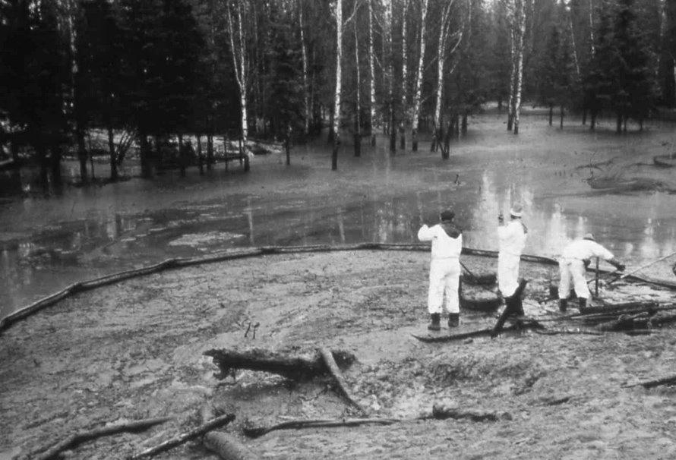
Рисунок 1- Последствия прорыва нефтепровода в респ. Коми в 1994 году. (Источник http://images.esosedi.ru)
С 1975 года, когда трубопровод был только запущен, коррозионная защита не осуществлялась в должном объеме, а также не проводились необходимые ремонтные работы. В 1988 году произошла первая разгерметизация трубопровода, после чего было принято решение периодически закачивать в него ингибиторы коррозии, а также установить катодные станции электрохимзащиты. Эти мероприятия выполнялись частной компанией, и должного надзора за ними не было. Тем не менее, за два года до аварии, в 1992 году, было проведено обследование данного трубопровода, которое выявило значительные коррозионные повреждения. Было принято решение, что на особо коррозионных участках, необходимо снизить давление с 25 кг/см² до 7,5 кг/см². Но данные мероприятия не принесли результата и аварии было не избежать.

Рисунок 2- Прорыв трубопровода в респ. Коми. (Источник: http://gnti.ru)
По версии международной организации «Гринпис», причиной аварии могло послужить и то, что по проектным документам трубопроводы рассчитаны на перекачку нефтепродуктов с низкой коррозионной активностью. Несмотря на это, по ним транспортировалась коррозионно-активная жидкость, что создало дополнительную агрессивную среду. В свою очередь, коррозионные процессы ускорили развитие таких факторов, как низкие температуры и механические напряжения в трубопроводе.
В 2006 году на участке нефтепровода «Дружба» (эксплуатируется с 1964 года) из-за коррозионного износа металлических труб произошла авария, вследствие которой было загрязнено почти 10 км² местности. Утечка нефти составила около 48 м³ [8].
Еще одна из крупнейших в мире аварий нефтепроводов, связанная с коррозией металла, произошла в 1998 году в Нигерии, на нефтепроводе компании Exxon Mobil. В результате аварии, в Атлантический океан попало 14 тысяч тонн нефти. На протяжении 200км побережья вода была покрыта черной нефтяной пленкой.
Вышеперечисленные аварии - лишь малая доля от общего числа, произошедших по причине коррозионного износа металла. Коррозия металлоконструкций труб вызвана, прежде всего, низким качеством заводского изготовления труб (различные дефекты, микротрещины, расслоения металла, заусенцы, риски и т.д.); цикловым и программным нагружением металла, остаточных напряжений в металле, гидроударов, ну и конечно наличием агрессивных компонентов как во внешней среду, так и в транспортируемой жидкости [6].
Для предотвращения аварий трубопроводов в будущем, необходимо осуществлять качественную и долгосрочную антикоррозионную защиту, а также проводить качественный и своевременный мониторинг металлоконструкций труб.

Список литературы:
- Черных В.К., Овчинников И.Г. Обеспечение сохранности пролетных строений мостов из старогодных труб// Материалы XIV Международной научной конференции «Новые идеи нового века». Хабаровск: издательство ТОГУ, 2014– С.411-414.
- Овчинников И.И., Миронов М.Ю., Овчинников И.Г., Снегирев Г.В., Черных В.К., Моисеев О.Ю. Обеспечение сохранности малых и средних мостов с металлическими пролетными строениями// Интернет-журнал «Науковедение», 2013 №5 (18) [Электронный ресурс]-М.: Науковедение, 2013.
- Раткин В.В., Черных В.К. Влияние хлоридсодержащей среды на механические характеристики бетона // Сборник научных статей III Международной научно-технической конференции «Актуальные проблемы механики в современном строительстве». Пенза: издательство ПГУАС, 2014– С.121-127.
- Раткин В.В., Черных В.К., Тарасов А.А. Разрушительное действие хлоридсодержащей среды на примере обследования железобетонного моста в Новгородской области // Техническое регулирование в транспортном строительстве. – 2015. – № 1 (9); URL: trts.esrae.ru/15-62
- Защита от коррозии металлических и железобетонных мостовых конструкций методом окрашивания / И.Г. Овчинников, А.И. Ликверман, О.Н. Распоров и др. – Саратов: Изд-во «Кубик», 2014. – 504 с.
- Мокроусов В. И. К вопросу об авариях магистральных нефтепроводов // Актуальные проблемы гуманитарных и естественных наук. М.: Научное издательство "Институт стратегических исследований". №11-1. 2015. С. 175-180.
- Государственный доклад "О состоянии промышленной безопасности опасных производственных объектов, рационального использования и охраны недр РФ в 2006 г. "
- ЗАО "КОРМАКО" URL: http://www.cormaco.ru (дата обращения: 15.09.2018).

